**Celoslovenská konferencia s medzinárodnou účasťou**

**„ ...aby pamäť nestarla...“**

**dňa 18.9.2024,**  [Ranč Zaľubova Zámutov 635, 094 15 Zámutov](https://www.google.com/maps/place/data=!4m2!3m1!1s0x473ec1436648a785:0x75f4bcfab046af56?sa=X&ved=1t:8290&ictx=111)

P O K Y N Y

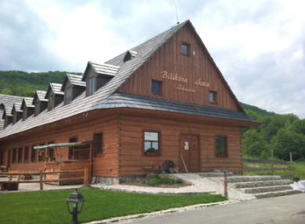

* Autobusové spojenie Vranov---Zámutov

Autobus odchádza z autobusovej stanice z Vranov nad Topľou nástupište č. 3 počas pracovných dní: 6:25, 8:00, 10:00, 12:10, 14:20, 14:40, 16:10, 17:15, 18:40, 22:30.

* Možnosť ubytovania priamo na Ranči Zaľubova:

<https://www.zalubova.sk/sk>

* Parkovanie zabezpečené

**ORGANIZAČNÉ POKYNY**

**Streda /18. september 2024, 8.30 – 17.00 h/**

**8.30 Registrácia účastníkov**

**9.00 Začiatok konferencie**

**ODBORNÝ PROGRAM KONFERENCIE /Program dopĺňame a aktualizujeme/**



Cieľom  stretnutia bude motivovanie, informovanie a odovzdávanie skúseností odborníkov, trénerov pamäti ostatným účastníkom konferencie, námety, ako pracovať s cieľovou skupinou,  a ako získavať nové informácie a zručnosti.

Účastnícky poplatok je vo výške: 15 eur.

Náklady spojené s účasťou na konferencii hradí vysielajúca organizácia.

Svoju účasť, prosím, **potvrďte najneskôr do 13.9.2024**

Radi Vám poskytneme ďalšie informácie:

Kontaktná osoba:

Mgr. Danka Molčanová, Mgr. Marianna Majzlíková

057/4464494, 057/4464468, klap. 105, 0949692352

e-mail: [riaditel@kniznicavranov.sk](mailto:riaditel@kniznicavranov.sk), [koralkyvranov@gmail.com](mailto:koralkyvranov@gmail.com)

Tešíme sa na stretnutie.